***Java的面向对象特性实验一***

**一、小组信息**

|  |  |  |
| --- | --- | --- |
| 学号 | 姓名 | 分工 |
| *18030100101* | *张帅豪* | *完成程序、练习例程、调试、小组讨论* |
| *18030100103* | *赵宇轩* | *完成程序、练习例程、调试、小组讨论* |

**（因为这个程序是我们俩一起商量着写的，所以在***完成程序、练习例程、调试、小组讨论***方面我们都有参与）**

**二、题目**

**实现类Windows操作系统的计算器功能**

实现功能如图所示，简版和科学计算器均可。

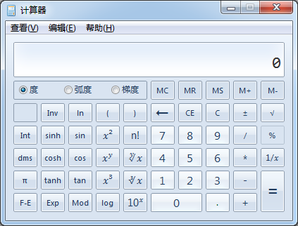

主要功能：

1、实现清空文本框的功能；

2、完成数字按钮功能；

3、完成基本四则运算与连续运算的功能。

4、自定义最大化、最小化、关闭按钮的功能，使界面布局显示良好。

**三、题目分析：**

*1.首先先讨论计算器的图形结构*

*因为计算器包括数字框架，运算符号框架，清零符号和删除符号框架以及显示框架。*

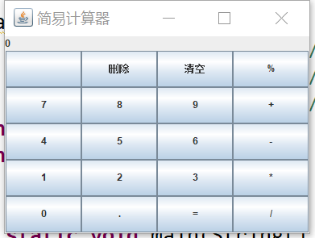

*经过设计，是为原图。*

*我们将主页面分为两部分。*

*一为显示页面*

*显示页面*JLabel showPanel = **new** JLabel();

*二为按钮页面*

*分为1.* m1为数字1 2 3 4 5 6 7 8 9

*2．*m2为% + - * = /

*3．*m3为删除 清空

*2.事件的操作与运行*

*首先考虑到小数点的输入，其次是* + - /的运行，删除键和清空键的运行*

*3.程序调试*

**四、小组讨论内容：**

*图形的设计规划*

*按钮分为一块还是三块*

*主函数中要不要添加一些方法*

*还有一些数据的测试*

*其实，整个程序都是讨论出来的，所以具体的我就说这几个吧*……（例程的结果与分析；小组各组员程序的评估；先独立完成再总体讨论，各自实现过程可进行局部问题的讨论，再比较、分析、评估；最后再完善程序；大作业给出设计类图）

**五、程序实现：**

**package** text;

**import** java.awt.BorderLayout;

**import** java.awt.GridLayout;

**import** java.awt.event.ActionEvent;

**import** java.awt.event.ActionListener;

**import** javax.swing.*;

**public** **class** Calculator **extends** JFrame {

JPanel mainpanel = **new** JPanel();//整个页面

JPanel btonPanel = **new** JPanel();//操控按钮分布图

JLabel showPanel = **new** JLabel();//运算输入和输出显示页面

**boolean** start;

**boolean** isExist;

**double** result;

String command;

**public** **static** **void** main(String[] args) {

**new** Calculator();

}

**public** Calculator() {

main1();

}

//定义addButton方法

**public** **void** addButton(String content,ActionListener listener) {

JButton button = **new** JButton(content);

button.addActionListener(listener);

btonPanel.add(button);//将按钮加入btonPanel中

}

**public** **void** main1() {

**this**.setSize(400,300);//整个页面长400，宽300

**this**.setVisible(**true**);//可视

**this**.setLocationRelativeTo(**null**);//将窗口将置于屏幕的中央

**this**.setDefaultCloseOperation(***EXIT_ON_CLOSE***);//用户单击窗口的关闭按钮时程序执行的操作

**this**.setTitle("简易计算器");//整个页面的名字

start = **true**;

isExist = **false**;

command = "=";

result = 0.0;

mainpanel.setLayout(**new** BorderLayout());//设置布局为边框布局，边框布局分东南西北中5个方位来添加控件。

//若没有指定方位，将添加到中间，上下左右都可以扩展。

showPanel.setText("0");//就是将show对象上面的文字设置为“0”。

btonPanel.setLayout(**new** GridLayout(5,4));//将其分割为5行4列

//将按钮界面分成三部分

//m1为数字1 2 3 4 5 6 7 8 9

//m2为% + - * = / .

//m3为删除 清空

MyListenernum m1 = **new** MyListenernum();

MyListenersym m2 = **new** MyListenersym();

MyListenerfunc m3 = **new** MyListenerfunc();

**this**.addButton("",m3);

**this**.addButton("删除",m3);

**this**.addButton("清空",m3);

**this**.addButton("%",m2);

**this**.addButton("7",m1);

**this**.addButton("8",m1);

**this**.addButton("9",m1);

**this**.addButton("+",m2);

**this**.addButton("4",m1);

**this**.addButton("5",m1);

**this**.addButton("6",m1);

**this**.addButton("-",m2);

**this**.addButton("1",m1);

**this**.addButton("2",m1);

**this**.addButton("3",m1);

**this**.addButton("*",m2);

**this**.addButton("0",m1);

**this**.addButton(".",m1);

**this**.addButton("=",m2);

**this**.addButton("/",m2);

mainpanel.add(showPanel,"North");//将showPanel页面放到北面即上面

mainpanel.add(btonPanel,"Center");//将btonPanel页面放到中心

**this**.add(mainpanel);//将mainPanel页面添加到calculator对象里

}

//事件的进行

**class** MyListenernum **implements** ActionListener{

**public** **void** actionPerformed(ActionEvent e) {

String num = e.getActionCommand();

**if**(showPanel.getText().equals("0")) {

start = **true**;

}

**if**(start) {

isExist = **false**;

showPanel.setText("");

start = **false**;

}

**if**(".".equals(num)) {

**if**(!isExist) {

showPanel.setText(showPanel.getText()+num);

isExist = **true**;

}

**else** {

showPanel.setText(showPanel.getText());

}

}

**if**(!".".equals(num)) {

showPanel.setText(showPanel.getText()+num);

}

}

}

**class** MyListenersym **implements** ActionListener{

**public** **void** actionPerformed(ActionEvent e) {

String input = e.getActionCommand();

**if**(start) {

command = input;

}**else** {

**if**("+".equals(command)) {

result += Double.*parseDouble*(showPanel.getText());

}//加法运算

**else** **if**("*".equals(command)) {

result *= Double.*parseDouble*(showPanel.getText());//乘法运算

}**else** **if**("/".equals(command)) {

result /= Double.*parseDouble*(showPanel.getText());//除法运算

}**else** **if**("-".equals(command)) {

result -= Double.*parseDouble*(showPanel.getText());//减法运算

}**else** **if**("%".equals(command)) {

result %= Double.*parseDouble*(showPanel.getText());//取余运算

}**else** **if**("=".equals(command)) {

result = Double.*parseDouble*(showPanel.getText());//结果运算

}

showPanel.setText(result+"");//输出结果

command = input;

start = **true**;

}}}

//m2块方法

**class** MyListenerfunc **implements** ActionListener{

**public** **void** actionPerformed(ActionEvent e) {

String content = e.getActionCommand();

**if**("删除".equals(content)) {

**if**(showPanel.getText().length()>1) {

showPanel.setText(showPanel.getText().substring(0, showPanel.getText().length()-1));//将show框中的数字删去末位

}**else** {

showPanel.setText("0");//若是一位，变为0

}

}

**if**("清空".equals(content)) {

showPanel.setText("0");//show框清为零

result = 0;//结果修改为零

}

}

}

}

*无法实现各种图元的绘制：通过调试，发现方法重写错误…….*

*问题*

1. *在布局方面，我开始只用了一个m1，导致结果运行的老有错误。最后就把数字键，运算符号，特殊键分开了，这样更容易调试，也没有什么大问题了。*
2. *在事件运行方面，首先是小数点的输入问题，最重要的就是运算符号的输入和之后result的变化。刚开始数据测试一直有错误。后来在网上看了写源代码，才慢慢地掌握。*
3. *清零问题。我刚开始只是将文本框的数字清零，并没有将result的值变为零，这样导致之后的运算结果连算。之后在清零事件内加了result=0.0；*
4. *删除键问题。没有考虑到单个数字的问题。比如6删除就空了，没有办法计算。后来检测数字的位数，如果一位，删除后为0.*

**六、执行结果：**

首先有一个bug，就是每次运行出现的是

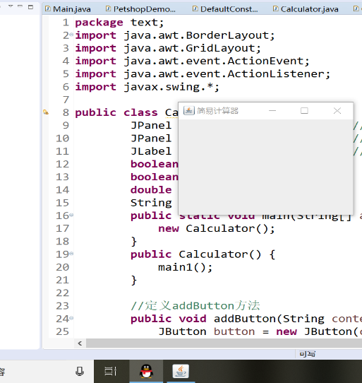

只有我点击了咖啡图标，才正常

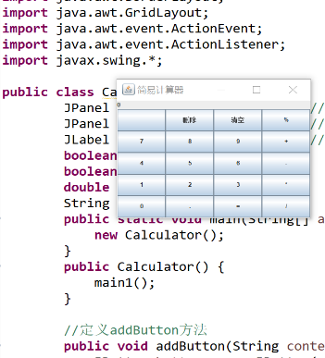

首先7+8=15.0

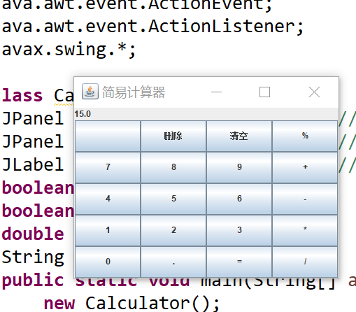

清空+8=8.0

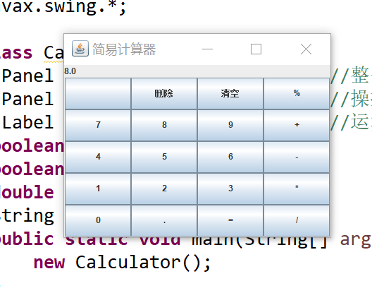

89删除一位得8非8.0

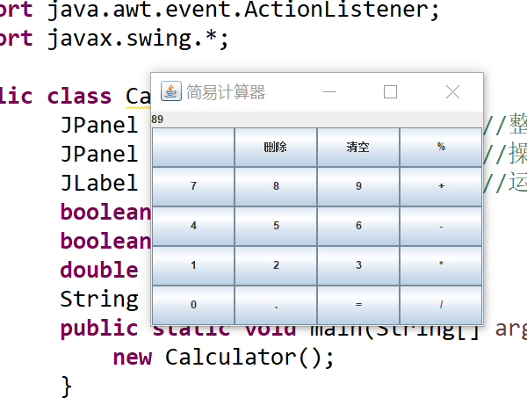

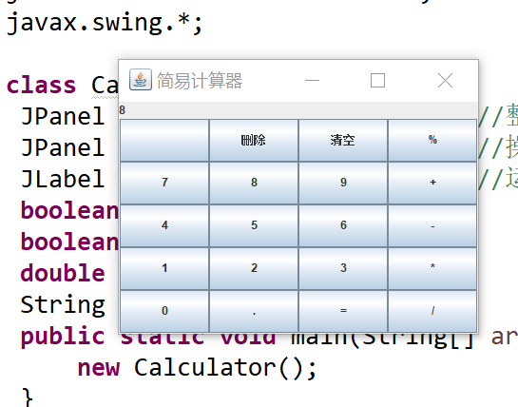

其他的减法，除法，乘法，取余都已检测，无误。

**七、个人总结：**

*张帅豪*

*通过本次上机练习，发现自己在类的定义及使用方面人理解不清，最重要的是，自己对图形界面设计还是不够熟练。还有事件的进行，并不熟练。总是会遗漏一些数据。希望老师在讲解中能够多多的提一下可能会遇到的问题，也建议能不能抽出来些时间让同学们说一说自己遇到的问题，并进行解答。*

*赵宇轩*

*本次大作业的过程中，发现自己对课程的很多基础内容掌握并不扎实，因此对图形界面设计这些进阶内容感到比较吃力。可能是因为平时练习的比较少，希望以后加强练习强度。希望老师在上课时能多涉及一些实践内容，以及在课中能强调到应该注意的易错点或重点。*